PERAN KOMUNIKASI PARIWISATA DALAM IMPLEMENTASI MOTIVASI DAN APRESIASI PADA KEGIATAN PENGHARGAAN TOP MUSLIM FRIENDLY DESTINATION 2023

Siska Wahyuni¹, Yeni Nuraeni²
Universitas Gunadarma Jakarta, Indonesia
siskawhyn99@gmail.com, Universitas Gunadarma

ABSTRACT
This study aims to determine the implementation of knowledge, development and success of Muslim Friendly Destination of Indonesia through Tourism Communication that generates motivation and appreciation. In the development of a tourism sector that is friendly to Muslim tourists, the role of tourism actors, academics, stake holders and the community is needed. It is not an easy matter to motivate various groups in the development of Muslim-friendly tourism, it requires the active role of all parties who can realize the development of Muslim-friendly tourism through tourism communication. The research method used is qualitative descriptive using Burhan Bungin's tourism communication theory, motivation theory and appreciation theory. The results of this study show that Indonesia's success in winning the Top Muslim Friendly Destination of the Year 2023 award cannot be separated from the role of tourism communication embodied by marketing communication management. The form of motivation in the award can be seen through recognition, appreciation and achievement of self-actualization or institutions in this case Muslim-friendly tourist destinations and appreciation of various groups both from within the country and abroad.
Keywords: Tourism Communication, Motivation, Appreciation, Muslim Friendly Tourism

ABSTRAK
Penelitian ini bertujuan untuk mengetahui implementasi pengetahuan, perkembangan dan keberhasilan Muslim Friendly Destination of Indonesia melalui Komunikasi Pariwisata yang membangkitkan motivasi serta apresiasi. Dalam pengembangan sektor pariwisata yang ramah bagi wisatawan muslim dibutuhkan peran para pelaku pariwisata, akademisi, stakeholder serta Masyarakat. Bukan perihal yang mudah dalam memotivasi berbagai kalangan dalam pengembangan wisata muslim friendly, hal tersebut membutuhkan peran aktif seluruh pihak yang dapat mewujudkan perkembangan pariwisata muslim friendly melalui komunikasi pariwisata. Metode penelitian yang digunakan adalah deskriptif kualitatif dengan menggunakan teori komunikasi pariwisata Burhan Bungin, teori motivasi dan apresiasi. Hasil penelitian ini menunjukkan bahwa Keberhasilan Indonesia dalam meraih penghargaan Top Muslim Friendly Destination of The Year 2023 tidak luput dari peran komunikasi pariwisata yang diwujudkan oleh manajemen komunikasi pemasaran. Bentuk motivasi dalam penghargaan tersebut dapat terlihat melalui pengakuan, penghargaan serta pencapaian aktualisasi diri atau institusi dalam hal ini destinasi wisata muslim friendly dan apresiasi berbagai kalangan baik dari dalam negeri maupun luar negeri.
Kata Kunci: Komunikasi Pariwisata, Motivasi, Apresiasi, Wisata Muslim Friendly

PENDAHULUAN

Dalam era globalisasi yang sarat dengan perkembangan media komunikasi dan era digitalisasi memberikan nuansa efektivitas dan efisiensi dalam berbagai kegiatan. Berbagai perkembangan dari segala sektor kehidupan dilandasi dari komunikasi yang efektif. Peningkatan kesadaran dalam komunikasi yang efektif dapat terlihat salah satunya dari para pemangku kepentingan destinasi yang memainkan peranan penting dalam pengembangan infrastruktur yang diperlukan dan menciptakan lingkungan ramah bagi para pengunjung. Indonesia sebagai negara yang memiliki penduduk muslim terbanyak di dunia menurut World Population Review memiliki potensi untuk mengembangkan industri pariwisata yang dibutuhkan bagi wisata muslim friendly.
Indonesia sedikitnya memiliki 10 Destinasi Prioritas Pengembangan wisata halal yang selanjutnya dikenal dengan sebutan wisata muslim friendly antara lain, Daerah Istimewa Yogyakarta, DKI Jakarta, Jawa Barat, Jawa Tengah, Jawa Timur, Sulawesi Selatan, Aceh, Sumatera Barat, dan kepulauan Riau. Potensi perkembangan industri pariwisata muslim friendly di Indonesia didukung oleh jumlah penduduk muslim terbesar di dunia, tingginya jumlah kedatangan wisatawan dari negara-negara UEA, serta fasilitas pendukung wisatawan muslim yang telah ada di beberapa destinasi pariwisata. Pada saat konsep pariwisata muslim friendly ditetapkan oleh pemerintah, maka fasilitas-fasilitas pendukung memperkuat keberadaan industri pariwisata halal yang sudah eksis pada pariwisata umum yang telah ada sebelumnya (Patrianti & Binol, 2019).
Bukan perihal yang mudah dalam memotivasi berbagai kalangan dalam pengembangan wisata muslim friendly. Hal tersebut membutuhkan peran serta aktif seluruh Masyarakat yang dapat mewujudkan perkembangan pariwisata muslim friendly melalui komunikasi pariwisata. Berdasarkan sepuluh provinsi yang menjadi prioritas salah satu provinsi yang potensial untuk dikembangkan adalah DKI Jakarta. Saat ini pengembangan Pariwisata Halal di Indonesia Khususnya di DKI Jakarta menekankan pada pendekatan muslim friendly, yaitu memberikan kenyamanan dan kemudahan bagi wisatawan muslim pada ketersediaan makanan serta minuman halal, fasilitas ibadah, fasilitas untuk bersuci dengan air, serta produk dan jasa pelayanan pada destinasi wisata ramah terhadap “Gaya Hidup Halal” (Sofyan, n.d.). Jakarta sebagai ibu kota negara Indonesia memiliki potensi wisata muslim friendly yang tinggi untuk dikembangkan, hal tersebut karena pertama, DKI Jakarta merupakan pintu masuk wisatawan mancanegara dan domestik, kedua, Kesiapan dunia usaha dan masyarakat, ketiga, Ketersediaan infrastruktur dan transportasi. Selain hal itu peningkatan jumlah wisatawan dan ketersediaan fasilitas penunjang muslim friendly seperti restoran dan hotel bersertifikasi halal, hotel tipe syariah, situs heritage Islam dan muslim friendly attraction (Kemenpar, 2021).
Mengacu pada informasi yang di akses melalui World Population Review of Top 10 Countries With The Largest Number of Muslim 2021, Indonesia merupakan negara yang menduduki peringkat pertama di dunia dengan jumlah populasi muslim terbanyak yaitu 231 juta jiwa. Selain hal tersebut Indonesia juga merupakan negara yang sering menjadi destinasi pariwisata bagi negara lain baik muslim maupun non-muslim. Pada tahun 2021 Indonesia berhasil meraih peringkat keempat sementara tahun 2022 Indonesia berhasil meraih peringkat ke dua dalam Global Muslim Travel Index (GMTI). Menyikapi hal tersebut peneliti bermaksud ingin mengetahui bagaimana implementasi komunikasi pariwisata yang dilandasi dari motivasi dan apresiasi pada perkembangan wisata muslim friendly pada tahun 2023.
Penelitian ini dilandasi oleh tiga wilayah atau destinasi muslim friendly yang ada di Indonesia yaitu DKI Jakarta, Daerah Istimewa Yogyakarta dan Daerah Istimewa Aceh. Tujuan penelitian ini untuk mengetahui implementasi pengetahuan, perkembangan dan keberhasilan Muslim Friendly Destination of Indonesia melalui Komunikasi Pariwisata yang membangkitkan motivasi dan apresiasi.

METODOLOGI PENELITIAN
Penelitian ini menggunakan pendekatan deskriptif kualitatif, jenis penelitian deskriptif kualitatif pada penelitian ini dimaksudkan untuk memperoleh informasi mengenai peran komunikasi pariwisata dalam implementasi motivasi dan apresiasi pada kegiatan penghargaan top muslim friendly destination of the year 2023. Pengambilan data dalam penelitian ini dilakukan secara mendalam dengan melibatkan beragam sumber informasi atau sumber data majemuk seperti wawancara, pengamatan, dokumen, dan sebagainya. Data primer diperoleh melalui wawancara dan observasi, dan data sekunder diambil melalui buku serta website global muslim travel index. Peneliti juga menggunakan pencarian informasi melalui buku, jurnal, dokumen resmi terkait, media sosial, berita online, dan website Dinas Pariwisata dan Ekonomi Kreatif DKI Jakarta yang selanjutnya dijadikan sebagai pelengkap data sekunder. Destinasi wisata muslim friendly dalam penelitian mengacu sedikitnya tiga tempat yaitu DKI Jakarta, Daerah Istimewa Yogyakarta dan Daerah Istimewa Aceh. Triagulasi data dilakukan melalui observasi, wawancara dan dokumentasi yang berhubungan dengan wisata muslim friendly.
Teknik analisa data yang digunakan dalam penelitian ini ialah teknik analisis data model Miles dan Huberman dalam Muri Yusuf (2017:407), mengemukakan bahwa analisis data dalam penelitian kualitatif dilakukan secara interaktif serta terus menerus hingga data yang diperlukan terpenuhi. Tahapan analisis data dalam penelitian ini mengikuti teknik analisis model Miles dan Huberman yang dimana pada proses analisisnya diawali dengan pengumpulan data, reduksi data, penyajian data, serta penarikan kesimpulan.

HASIL DAN PEMBAHASAN
Komunikasi Pariwisata dalam implementasi wisata muslim friendly
Pembangunan pariwisata di Indonesia mencakup empat pilar yaitu destinasi, pemasaran, industri dan kelembagaan. Strategi pemasaran pariwisata dalam era digital di antaranya mengoptimalkan digital tourism, membuat dan mengoptimalkan konten media, mengoptimalkan sosial media dan menjalin kemitraan serta menjaga kepercayaan konsumen. Digital tourism yang dilakukan oleh pemerintah dalam hal ini kementerian pariwisata dan ekonomi kreatif tidak hanya sekedar mengenalkan namun turut serta menyebarkan keindahan pariwisata secara luas untuk meningkatkan jumlah wisatawan yang berkunjung ke Indonesia. Berikut ini beberapa daerah yang telah melakukan Implementasi komunikasi pemasaran pariwisata di antaranya, Daerah Khusus Ibukota dalam agendanya Jakarta membuat paket tur wisata ziarah, memasarkan objek wisata muslim friendly unggulan di Jakarta, serta mengoptimalkan ekonomi kreatif (UMKM). Berikutnya Daerah Istimewa Yogyakarta menerapkan E-Tourism yang merupakan salah satu tool komunikasi pemasaran pariwisata yang digunakan oleh pemerintah dan swasta. Konten pemasaran yang informatif dan komprehensif dilakukan dalam rangka menarik perhatian visitor. Daerah Istimewa Yogyakarta juga memiliki dua kekuatan komunikasi pemasaran pariwisata yaitu Portal Visitingjogja.com dan YogYES.COM.
Upaya Disparekraf DKI Jakarta dalam mengembangkan wisata muslim friendly dilakukan menggunakan branding “Jakarta Ramah Muslim”, tidak hanya DKI Jakarta branding pariwisata muslim friendly juga dilakukan di Lombok Nusa Tenggara Barat. Lombok membangun citra yang bertujuan untuk menunjukkan bahwa Lombok merupakan daerah yang ramah terhadap wisatawan, khususnya wisatawan muslim maka dibuatlah branding “Friendly Lombok.” Berikutnya Provinsi Aceh memiliki branding Aceh Halal Tourism yang dilakukan oleh dinas pariwisata Aceh sebagai bentuk alat komunikasi pemasaran pariwisata muslim friendly di daerah tersebut.
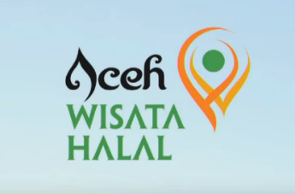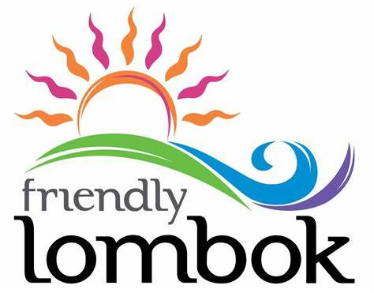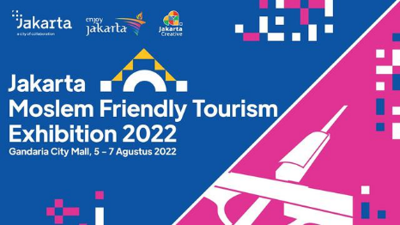
Gambar 4.1 Branding Wisata Muslim Friendly
Sumber: www.kanalaceh.com & www.researchgate.net/figure/Gambar-1-Slogan-Pariwisata-Friendly-Lombok_fig1_325562697&jakarta-tourism.go.id

Komunikasi online pariwisata di beberapa daerah di Indonesia yang berkaitan dengan wisata muslim friendly terus dilakukan di antaranya DKI Jakarta memiliki website https://wisatahalal.islamic-center.or.id/ yang memuat salah satu informasi tentang pengembangan halal tourism dan muslim friendly di Indonesia. Berikutnya website resmi yang dimiliki oleh Dinas Pariwisata Jogjakarta https://visitingjogja.jogjaprov.go.id/ yang salah satunya mengutarakan tentang wisata halal. Selain itu Dinas Pariwisata Aceh juga memiliki website resmi https://visitaceh.id/ yang memuat informasi seputar wisata halal dan sosial budaya, hal ini mendukung pemasaran wisata muslim friendly yang ada di daerah tersebut.
Komunikasi transportasi pariwisata yang dimiliki daerah Aceh di antaranya berbentuk kartu ez-link khusus yang dapat digunakan oleh wisatawan mancanegara maupun lokal untuk menggunakan transportasi umum seperti bus dan kapal selama batas waktu tertentu. Berikutnya bentuk komunikasi transportasi pariwisata yang dilakukan Daerah Istimewa Yogyakarta di antaranya booklet destinasi wisata dan peta wisata DIY. Sementara itu Daerah Khusus Ibukota Jakarta memiliki Jakarta pocket map dan Jakarta tourism Guidebook yang dapat memudahkan wisatawan dalam pencarian objek wisata muslim friendly.
Komunikasi online dalam industri pariwisata sangat bergantung pada penggunaan komunikasi visual. Visualisasi memainkan peran krusial dalam menyebarkan informasi melalui platform media sosial. Dinas Pariwisata dan Ekonomi Kreatif Provinsi DKI Jakarta telah mengembangkan desain komunikasi yang menampilkan gambaran mengenai daya tarik wisata Jakarta yang bersahabat bagi para wisatawan muslim. Pendekatan yang digunakan dalam desain ini lebih menarik, seperti pada konten yang ada di media sosial Enjoy Jakarta. Selain DKI Jakarta, Provinsi Aceh juga melakukan pendekatan dengan menampilkan visualisasi daya tarik wisata muslim friendly yang ada di daerahnya melalui website Visit Aceh, Instragram Banda Aceh Tourism dan Youtube Aceh Tourism. Website dan sosial media tersebut menggambarkan kearifan lokal Aceh dalam indahnya wisata Halal untuk pengalaman wisata halal terbaik di Indonesia.
Berikutnya bentuk komunikasi visual yang dilakukan oleh Daerah Istimewa Yogyakarta menampilkan daya tarik wisata muslim friendly dalam bentuk konten-konten via media sosial seperti Website, Instagram, dan juga Youtube. Konten Youtube Visiting Jogja TV memuat video informasi seputar wisata yang dikemas dalam segmen Jelajah Jogja, segmen tersebut menampilkan keindahan alam dan kekayaan budaya serta kuliner Yogyakarta.
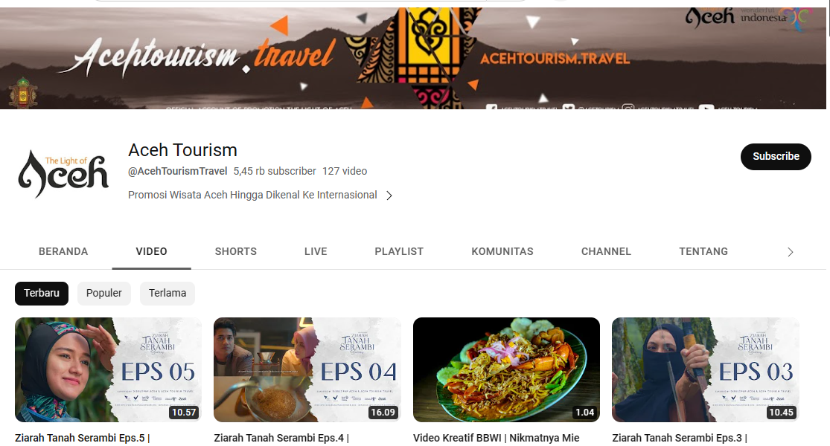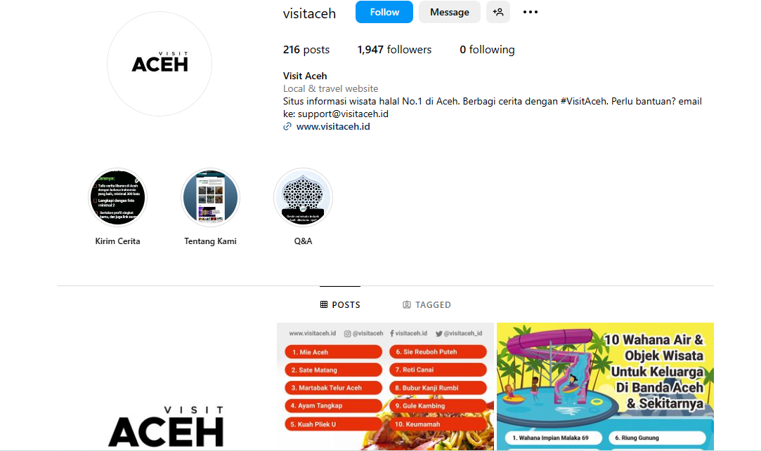
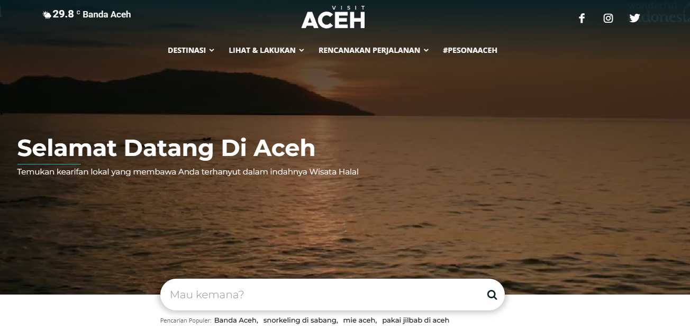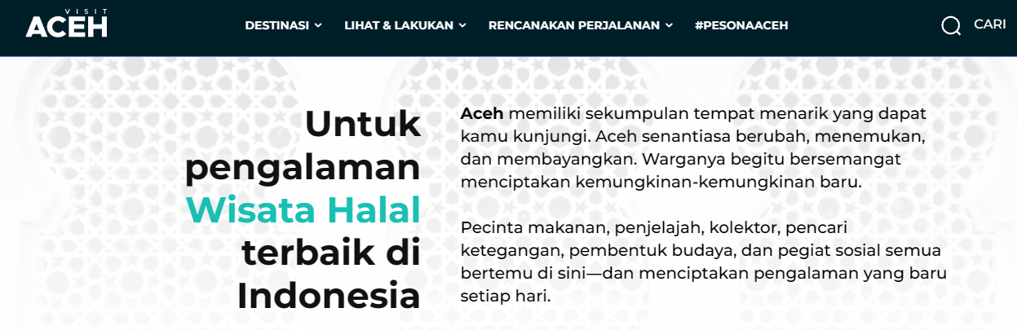

Gambar 4.2 Sosial Media
Sumber: https://visitaceh.id/

Komunikasi kelompok pariwisata merupakan sinergi antara pemilik destinasi, travel agent dan pramuwisata dalam membuat sebuah paket perjalanan wisata. Dalam proses pengembangan wisata muslim friendly Disparekraf Jakarta bersinergi dengan para asosiasi, akademisi, serta praktisi dalam menyusun rancangan peraturan yang kemudian menghasilkan sebuah agenda. Agenda tersebut bertujuan untuk menginformasikan kelompok sadar wisata yang berada dikawasan non muslim mengenai seperti apa idealnya wisata muslim friendly. Saat ini salah satu travel agent yang menjadi pelopor wisata halal di Indonesia ialah Cheria Halal Holiday, travel agent yang mengusung konsep perjalanan wisata tanpa meninggalkan kewajiban seperti sholat dengan pemandu wisata muslim, dan ketersediaan makanan halal sekalipun ke destinasi wisata non-muslim. Travel agent ini memberikan pelayanan kepada wisatawan dan peziarah dengan menyediakan kebutuhan perjalanan wisata yang ramah kepada wisatawan muslim friendly.
Upaya pemerintah DKI Jakarta dalam memajukan pariwisata muslim dilakukan melalui kegiatan Meeting, Incentive, Convention, and Exhibition (MICE) dan Public Relation. Salah satu event yang diadakan adalah Jakarta Moslem Friendly Tourism Exhibition (JMFTE), yang diselenggarakan oleh Disparekraf sebagai upaya untuk memulihkan pariwisata setelah pandemi, baik bagi wisatawan dalam negeri maupun mancanegara. JMFTE memiliki fokus pada meningkatkan reputasi Jakarta sebagai kota kolaboratif serta mendukung pertumbuhan ekonomi terutama sektor ekonomi kreatif, dengan ikut serta mengundang UMKM lokal dalam acara JMFTE ini. Selain DKI Jakarta, Yogyakarta juga memiliki event yang mendukung pengembangan wisata muslim friendly di daerahnya. Jogja Halal fest merupakan festival yang pameran produk serta jasa industri halal, Seminar, Worksop, serta Internasional Islamic Healthcare Conference and Expo.

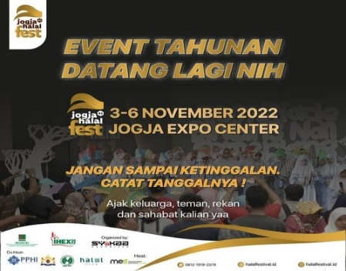
Gambar 4.3 Event Jogja Halal Fest
Sumber: https://visitingjogja.jogjaprov.go.id/
Bentuk lain dari pengembangan pariwisata dapat dilakukan melalui riset komunikasi pariwisata, Salah satu riset pengembangan wisata muslim friendly telah dilakukan ialah seminar Internasional Muslim Friendly Tourism “Rethinking Muslim Friendly Tourism for Inclusive Recovery.” Seminar tersebut bentuk kolaborasi antara Bank Indonesia, Perkumpulan Pariwisata Halal Indonesia (PPHI), Enhaii Halal Tourism Center Poltekpar NHI Bandung, Kementerian Koordinator, dan kementerian serta Lembaga Asosiasi terkait. Seminar tersebut bertujuan untuk menginformasikan kepada para pelaku pariwisata mengenai potensi dari wisata muslim friendly, dimana Muslim merupakan salah satu pasar dengan tingkat pertumbuhan tertinggi. Selain itu riset lain juga pernah dilakukan dimana Halal Internasioal Seminar 2022 dengan mengusung tema “Halal Standard Harmonization: Challenges and Opportunity” seminar menghadirkan Dr. Ir. H. M. Nadratuzzaman Hosen, MS, MEc, Ph.D. dari Indonesia, Prof. Satomi Ohgata, M.A. dari Jepang, dan Dr. Anthony C. Sales, CESO III dari Filipina sebagai pemateri yang berpengalaman mengenai kebijakan halal di negara masing-masing. Seminar tersebut membahas mengenai bagiamana Indonesia tengah berupaya mengimplementasikan kebijakan halal dengan membuat peraturan sebagai landasan hukumnya.

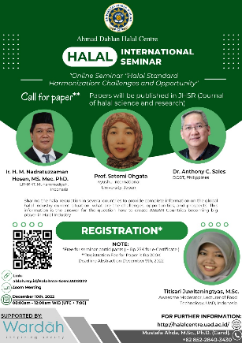
Gambar 4.4 Halal Internasioal Seminar 2022
Sumber: https://halalcentre.uad.ac.id/halal-international-seminar-2022-dorong-harmonisasi-dalam-regulasi-halal/

Implementasi Bentuk-Bentuk Motivasi Pengembangan Wisata Muslim Friendly
Pemerintah Indonesia saat ini tengah gencar mengembangkan wisata muslim friendly. Pariwisata muslim friendly adalah segmen pariwisata yang mencakup wisatawan muslim, tetapi tidak terbatas hanya untuk muslim termasuk pula untuk non-muslim. Tren wisata muslim friendly terlihat dari peningkatan jumlah wisatawan muslim yang datang dari berbagai negara di dunia. Pengeluaran para turis muslim dalam melakukan perjalanan wisata ke Indonesia merupakan bentuk pemasukan atau income yang memberi kontribusi besar dari negara, Adapun negara-negara yang sering datang melakukan perjalanan wisata ke Indonesia adalah Negara Arab Saudi, Abu Dhabi, dan negara-negara lain di Timur Tengah serta negara lainnya.
Sektor wisata muslim friendly di Indonesia telah memasuki tahap pasar global. Untuk itu, diperlukan upaya pengembangan layanan pariwisata muslim friendly sebagai langkah untuk memajukan Indonesia dalam pengembangan wisata muslim friendly yang memfasilitasi kebutuhan umat muslim di seluruh dunia. Hal tersebut yang memotivasi pemerintah untuk terus mengembangkan wisata muslim friendly. Pengembangan yang dilakukan oleh pemerintah Indonesia saat ini berorientasi pada layanan tambahan yang disediakan. Layanan tambahan diberikan baik di bandara Internasional maupun di objek wisata sudah di penuhi, seperti makanan halal, fasilitas beribadah, toilet yang ramah bagi wisatawan muslim, dan hotel syariah. Dalam memenuhi kebutuhan wisatawan muslim, para pelaku pariwisata menyediakan layanan serta produk yang sesuai dengan kriteria halal.
Dinas pariwisata dan ekonomi kreatif DKI Jakarta melakukan pengembangan dengan memberikan informasi kepada industri pariwisata (stakeholder), seperti restoran mengenai pedoman dan ketentuan mengenai destinasi yang ramah bagi wisatawan muslim. Dalam usaha mengembangkan destinasi wisata yang ramah bagi muslim, Disparekraf juga menyediakan Pendidikan berupa memberikan pembinaan kepada kelompok sadar wisata. Pembinaan ini melibatkan pengenalan tentang pariwisata yang mengakomodasi kebutuhan muslim, peningkatan pemahaman tentang aspek ini, pemanfaatan potensi pariwisata yang memperhatikan kebutuhan muslim, dan penyelenggaraan acara Jakarta Moeslem Friendly Tourism Exhibition (JMFTE) sebagai wadah untuk mendorong minat masyarakat terhadap pariwisata yang mengakomodasi kebutuhan muslim dan untuk mengembangkan pariwisata muslim friendly di Jakarta.
Komunikasi efektif yang dilakukan oleh pemerintah guna meningkatkan kesadaran para stakeholder dalam mengembangkan infrastruktur yang dibutuhkan oleh wisatawan muslim friendly, membuat Indonesia menduduki peringkat pertama dalam Global Muslim Travel Index 2023. ACES (Access, Communication, Environment and Services) merupakan dasar yang menjadi penilaian GMTI 2023, Indonesia memperoleh poin tertinggi pada communication dan services dimana kategori communication berfokus kepada menilai pemasaran destinasi yang menargetkan wisatawan Muslim dan mendidik stakeholder. Stakeholder Awareness mengukur tingkat kesadaran di antara para pemangku kepentingan mengenai pasar Muslim, serta bertujuan untuk upaya peningkatan kesadaran tersebut. hal ini sejalan dengan apa yang telah dilakukan oleh pemerintah Indonesia. Peringkat pertama Indonesia dalam GMTI 2023 menjadi pencapaian atas program yang telah dilakukan pemerintah guna meningkatkan wisata muslim friendly di Indonesia.
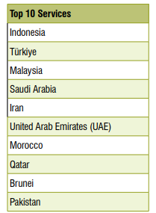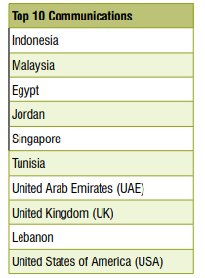
Sumber: GMTI 2023 Report Final

Implementasi Bentuk-Bentuk Apresiasi Pada Kegiatan Penghargaan Top Muslim Friendly Destination Of The Year 2023
Penilai yang dilakukan oleh GMTI 2023 atas apa yang telah diprogramkan oleh pemerintah Indonesia guna mengembangkan wisata muslim friendly memberikan hasil yang memuaskan. Indonesia memperoleh peringkat pertama dalam ajang Global Muslim Travel Index yang mana diapresiasi langsung oleh President Director PT Mastercard Indonesia, Navin Jain bahwa Indonesia menduduki peringkat pertama dalam perolehan penghargaan GMTI 2023 di Singapura pada tanggal 1 Juni 2023.
Apresiasi kedua disampaikan oleh Menteri Pariwisata dan Ekonomi Kreatif Sandiaga Uno, atas pencapaian Indonesia sebagai peringkat pertama dalam GMTI 1 Juni 2023 melampaui target yang diharapkan semula yaitu ranking 1 pada tahun 2025 mendatang. Tidak hanya itu Indonesia berhasil meraih peringkat pertama dan mendapatkan Award Stakeholder Awareness Campaign of The Year yang diberikan kepada Komite Nasional dan Ekonomi Syariah serta Perkumpulan Pariwisata Halal Indonesia (PPHI). Apresiasi ketiga disampaikan oleh Direktur Industri Produk Halal KNEKS Afdhal Aliasar, yang mengatakan bahwa Indonesia berhasil meraih posisi ranking pertama GMTI 2023, yang menunjukkan pencapaian sebagai bentuk kerja keras Indonesia berhasil bangkit dari pemulihan ekonomi pasca pandemi. Tahap berikutnya mempertahankan dan membuat pertumbuhan ekonomi yang dapat memberikan manfaat bagi Masyarakat luas di antaranya terciptanya lapangan kerja baru, dan pertumbuhan UMKM melalui industri produk halal.

SIMPULAN
Keberhasilan Komunikasi Pariwisata membawa negara Indonesia meraih penghargaan Top Muslim Friendly Destination of The Year 2023, hal tersebut dapat terlihat melalui komunikasi pemasaran yang diwujudkan oleh manajemen komunikasi pemasaran dengan baik, melakukan brand destinasi, keberadaan komunikasi pariwisata sebagai sarana atau fasilitas para wisatawan, mewujudkan komunikasi visual pariwisata dilengkapi komunikasi online pariwisata sehingga informasi destinasi pariwisata dapat diketahui oleh seluruh lapisan masyarakat baik wisatawan lokal maupun mancanegara, hadirnya kelompok komunikasi pariwisata yang bekerja sama dengan agen-agen perjalanan pariwisata yang siap mengantar menuju destinasi pariwisata muslim friendly, keberadaan public relation dan MICE dilakukan dengan wujud sosialisasi maupun menjalin kerja sama yang baik dengan berbagai institusi agar tercipta target pengembangan citra yang baik terhadap destinasi muslim friendly di Indonesia, serta telaah riset komunikasi pariwisata agar dapat mengetahui gambaran potensi, pengetahuan dan pengembangan destinasi wisata muslim friendly di Indonesia.
Bentuk motivasi dalam penghargaan Top Muslim Friendly Destination of The Year 2023 dapat terlihat melalui pengakuan, penghargaan dan pencapaian aktualisasi diri atau institusi dalam hal ini destinasi wisata muslim friendly dan apresiasi dalam penghargaan Top Muslim Friendly Destination of The Year 2023 dapat terlihat melalui President Director PT Mastercard Indonesia, Navin Jain yang menyatakan bahwa Indonesia menduduki peringkat pertama dalam perolehan penghargaan GMTI 2023 di Singapura pada tanggal 1 Juni 2023 serta apresiasi berbagai kalangan lain baik dari dalam negeri maupun luar negeri. Hal tersebut merupakan satu kebahagiaan dan kebanggaan khususnya bagi seluruh umat muslim, umumnya bagi seluruh masyarakat Indonesia.

DAFTAR PUSTAKA
Battour, M., & Ismail, M. N. (2016). Halal tourism: Concepts, practises, challenges and future. Tourism Management Perspectives, 19, 150–154. https://doi.org/10.1016/j.tmp.2015.12.008
Battour, M., Ismail, M. N., Battor, M., & Awais, M. (2017). Islamic tourism: an empirical examination of travel motivation and satisfaction in Malaysia. Current Issues in Tourism, 20(1), 50–67. https://doi.org/10.1080/13683500.2014.965665
Boğan, E., & Sarıışık, M. (2019). Halal tourism: conceptual and practical challenges. Journal of Islamic Marketing, 10(1), 87–96. https://doi.org/10.1108/JIMA-06-2017-0066
Bungin, B. (2015). Komunikasi Pariwisata: Pemasaran dan Brand Destinasi. Jakarta: prenadamedia group
Cadith, J., Yusuf, M., Yulianti, R., Program,), Publik, S. A., Sosial, I., & Politik, D. (2022). Strategi Pengembangan Wisata Halal di DKI Jakarta. Publikauma : Jurnal Administrasi Publik Universitas Medan Area, 10(1), 73–88. https://ojs.uma.ac.id/index.php/publikauma/article/view/6839
Detiksumut.com. (2022, 23 Juli). Brand Wisata Halal Andalan Daya Tarik Turis ke Aceh. Diakses pada 20 Juli 2023, dari https://www.detik.com/sumut/wisata/d-6194573/brand-wisata-halal-andalan-daya-tarik-turis-ke-aceh
Destiana, R., & Astuti, R. S. (2011). Pengembangan Pariwisata Halal Di Indonesia. COPAS: Conference on Public Administration and Society, 01, 331–353.
El-Gohary, H. (2016). Halal tourism, is it really Halal? Tourism Management Perspectives, 19 (December 2015), 124–130. https://doi.org/10.1016/j.tmp.2015.12.013
GMTI. (2021). Global Muslim Travel Index 2021. Mastercard-CrescentRating, July, 31–62. https://www.crescentrating.com/reports/global-muslim-travel-index-2021.html
GMTI. (2023). Global Muslim Travel Index 2023. Mastercard-CrescentRating, June, 25 – 64, https://www.crescentrating.com/reports/global-muslim-travel-index-2023.html
Kemanparekraf.go.id. (2023, 2 Juni 2023). Siaran Pers: Indonesia Raih Peringkat Pertama Global Muslim Travel Index. Diakses pada 2 Agustus 2023, dari https://www.kemenparekraf.go.id/pelatihan-parekraf/siaran-pers-indonesia-raih-peringkat-pertama-global-muslim-travel-index

